ИСПОЛЬЗОВАНИЕ ВИРТУАЛЬНОЙ ТЕХНОЛОГИИ ОБУЧЕНИЯ OPEN ROBERTA LAB НА КЛАССИЧЕСКИХ ЗАНЯТИЯХ ПО ОБРАЗОВАТЕЛЬНОЙ РОБОТОТЕХНИКЕ LEGO EDUCATION
Колесник Андрей Сергеевич
Муниципальное бюджетное образовательное учреждение дополнительное образования центр детского технического творчества
«Юный техник» муниципального образования город Краснодар
Российская Федерация
Аннотация. В данной статье рассматривается возможность применения виртуальной технологии OPEN ROBERTA LAB на классических занятиях по образовательной робототехнике LEGO EDUCATION. Представлены цели и задачи применения данной технологии, а также расширен функционал использования средств визуальной алгоритмизации на базе языков программирования семейства SCRATCH. Данная статья будет полезна как практикующим, так и начинающим педагогам дополнительного образования технической направленности.
Ключевые слова: образовательная робототехника, информатика, визуальное программирование, виртуальная технология обучения, Open Roberta Lab, Lego Education, Scratch.

В настоящее время на занятиях по образовательной робототехнике активно применяется целый спектр различных технологий обучения. Помимо стандартного системно-деятельностного подхода, а также наглядной методики обучения на занятиях, нам удалось интегрировать в сам процесс обучения виртуальную технологию Open Roberta Lab.
Облачная платформа для виртуального программирования робота Open Roberta Lab позволяет педагогу развить у обучающихся навык визуальной алгоритмизации, конкретно по робототехнической специальности. Помимо стандартного процесса программирования на базе SCRATCH-языка мы также можем наблюдать процесс симуляции и выполнения поставленных для робототехнической тележки задач в режиме реального времени.
Для того, чтобы получить доступ к виртуальной робототехнической платформе Open Roberta Lab достаточно в адресной строке браузера ввести следующих URL: https://lab.open-roberta.org, в результате чего после входа на данный интернет-ресурс отобразиться окно выбора робототехнической платформы, после чего можно уже приступать к процессу программирования. Данный ресурс позволяет обучающимся работать кроссплатформенно, не ограничиваясь какой-то одной маркой образовательного робототехнического конструктора. [1]
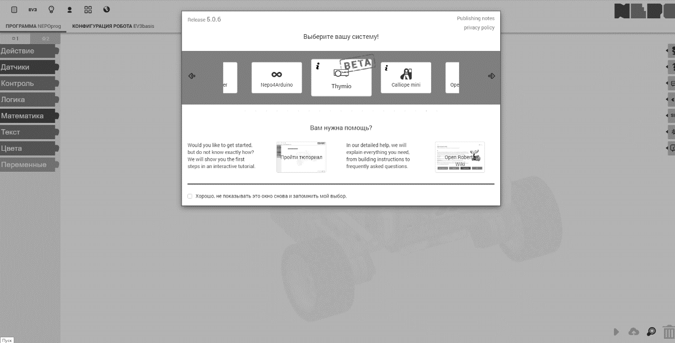

Рис.1 – Загрузка виртуальной среды Open Roberta Lab, выбор платформы для работы

Open Roberta Lab – это облачная платформа, позволяющая использовать её в любое время и с любого устройства, где есть браузер и подключение к Интернету. На сегодняшний день здесь можно программировать только роботов LEGO MINDSTORMS EV3. Программирование графическое, что позволяет новичкам начать программировать очень плавно. Графический язык программирования разработчики назвали NEPO.
Платформа Open Roberta Lab полностью бесплатна и имеет открытые исходные коды. Программное обеспечение и инструменты разработчика доступны на серверах данной платформы.
В большинстве случаев обучающиеся используют образовательный робототехнический конструктор LEGO MINDSTORMS EV3. В Open Roberta Lab присутствует достаточное количество прошивок для работы с данным конструктором, это сокращает процесс настройки программной среды, так как нам можно выбрать сразу определённый робототехнический код. Стоит также отметить, что прошивка EV3dev позволяет взаимодействовать с языком программирования Python. Данный функционал и кроссплатформенность среды позволяет с успехом заинтересовать обучающихся средней и старшей школы.
Интерфейс программирования Open Roberta Lab — это пространство, в котором «разговаривают» на NEPO. Как для начинающих, так и для опытных пользователей, «лаборатория» предлагает возможность программирования не только микроконтроллеров, таких как Calliope mini, но и других компьютерной техники, такой как, например, роботы LEGO или «Bot'n Roll». При этом «лаборатория» всегда выглядит одинаково: слева расположены отдельные категории блоков программирования, сгруппированных в единой цветовой гамме. [2]
Справа расположены четыре символа, которые по клику открывают вид с советами, с документацией, с исходным кодом вашего собственного программирования или с симуляцией. Симуляция в основном используется для тестирования вашей собственной программы перед передачей или если у вас нет собственного оборудования (железа).
Таким образом дети могут использовать «лабораторию» без Calliope или других систем, например, для решения домашнего задания. Еще два меню расположены в левом верхнем и левом нижнем углу страницы: меню в правом верхнем углу ведет к общим настройкам, таким как подключение к оборудованию, учетная запись пользователя или выбор языка. Меню в правом нижнем углу используется, например, для загрузки или удаления вашей собственной программы.
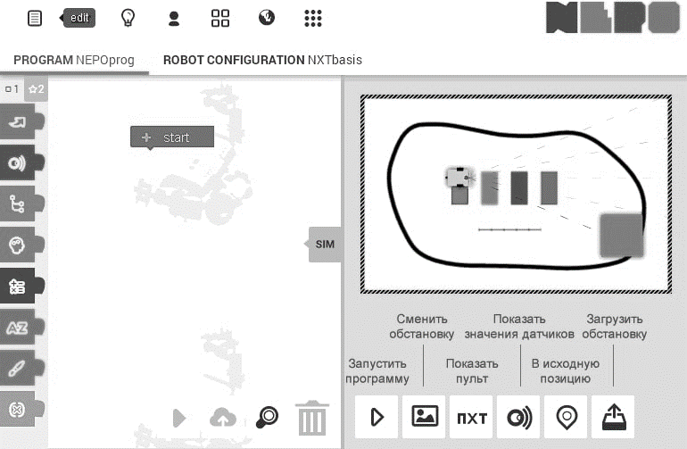

Рис. 2 – Интерфейс Open Roberta Lab, основные разделы для роботовизуализации

В качестве исполнителя используется робот, который имеет в своей конфигурации:
- два колеса с моторами;
- светодиод;
- датчик цвета;
- ультразвуковой датчик расстояния;
- датчик касания на бампере.
Процесс наглядной робототехнической визуализации – это активный инструмент взаимодействия на классических занятиях по робототехнике. Педагог экономит наличие реальных робототехнических платформ помимо уже имеющихся, а обучающийся уже работать в кроссплатформенной среде визуального программирования. [3]
Отдельной проблемой является сложность тестирования и отладки роботизированных систем. Эти процессы требуют значительных затрат времени и ресурсов, особенно при разработке роботов для применения в специальных условиях, например, подводных роботов или роботов для тушения пожаров. Ускорить и удешевить проектирования робототехнической системы можно с помощью предварительного тестирования алгоритмов управления и конструирования виртуальной модели такой системы. [4]
Средства проектирования, имитации и испытания робототехнических систем обобщаются в понятии «симулятор», что частично разрешает вышеописанные проблемы. Симуляторы позволяют решить проблему моделирования особых (опасных или сложно воспроизводимых в реальных испытаниях) условий, а также предоставляют возможность одновременной работы над проектом нескольким членам команды, что невозможно при работе с реальной моделью, так как она обычно выполняется в единичном экземпляре.
Применение симуляторов робототехники в разработке робототехнических систем является перспективным и активно развивающимся направлением в области программных средств поддержки автоматизации и роботизации производства. [5]
Исходя из приведённой выше информации можно сделать вывод, что для программирования устройств и роботов существует немало сред визуальной разработки, но преимущество платформы Open Roberta Lab состоит в том, что она позволяет познакомиться с разными устройствами без необходимости их покупки. Очень часто под словом "робот" ошибочно понимаются устройства, которые к роботам не имеют никакого отношения, что вносит путаницу и затрудняет выбор. При помощи NEPO IDE вы можете познакомиться с разными устройствами, оценить их возможности. Классические занятия по образовательной робототехнике с использованием Open Roberta Lab позволяют ещё больше включить детей и подростков в сам процесс обучения конструирования и программирования робототехнических устройств. Open Roberta Lab – это на порядок комплексная технология, которая интегрирована в на наших занятиях.

Литература
- Виртуальная робототехника EV3 в Open Roberta Lab [электронный ресурс]. – Режим доступа:https://uchebnik.mos.ru/composer3/document/61060539/view?articleid=ckeu7imt900103a5x77ghjhr2&y_coord=3296
- Open Roberta Lab – новый способ Scratch-подобного программирования роботов Lego Mindstorms EV3 [электронный ресурс]. – Режим доступа: http://www.proghouse.ru/article-box/86-open-roberta-lab
- Виртуальная робототехника в реальности: большая подборка программ [электронный ресурс]. – Режим доступа: http://edurobots.ru/2020/05/virtual-toolkits
- Пустыльник, П.Н. Развитие методологии обучения студентов педагогического университета в области технологического образования: влияние робототехники / П.Н. Пустыльник // Вестник Сургутского государственного педагогического университета. – 2020. – № 1 (64). – С. 110-118. DOI 10.26105/SSPU.2020.64.1.005.
- Иванова, С. Б. Роботизированные компьютерно-аппаратные комплексы широкого назначения: необходимость и проблемы создания [Текст] / С. Б. Иванова, И. С. Сальников, Р. И. Сальников // Искусственный интеллект. – 2015. − № 0 (1). – С.50–62.

